Vývoj mozku

Růst
Růst = buněčné dělení, nárůst počtu neuronů. Nejrychlejší je buněčné dělení od 2. trimestru do dvou let. V pátém roce má dítě 90% dospělé velikosti.

Zrání (až do dospělosti)
Období, kdy dochází k přesouvání a organizaci neuronů. Tvoří se spoje, kterými se přenáší vzruchy. Postupně dochází k myelinizaci = izolace axonů od vnějšího prostředí = efektivnější přenos nervových signálů.
V prvních dvou letech dozrávají oblasti základních řídících funkcí – zpracovávání informací a pohybu. Teprve poté dozrávají jiné oblasti – složitější poznávací funkce (pozornost, paměť, řešení problémů, plánování, atd.)
Čím více podmětů, tím silnější je bílá hmota mozková a tlustší vrstvy myelinu! Tím pak i lepší rozumové schopnosti.

Pozornost (prosexie)

Pozornost = psychický stav spojený především s vědomím (stav mysli, míra uvědomování si sebe sama nebo světa)
Pozornost se podílí na celkovém stavu organismu, s tím souvisí psychofyziologický pojem AKTIVACE = připravenost, pohotovost k činnosti, výkonu). Počet aktuálních obsahů ve vědomí je omezen. Únava pozornosti je ochranná funkce organismu, se kterou souvisí i regenerace.

Vědomí
Vědomí rozlišujeme na luciditu = jasnost a na vigilitu = bdělost, čilost

Stupně vědomí ( funkční stav mozku):
1) stupeň (excesivní bdělost) – vědomí ,,vyplněno“ prožíváním afektu; pozornost – difuzní, nelze koncentrovat
2) stupeň - ,,bdělé vědomí“ – stav selektivního vnímání; pozornost má optimální intenzitu a koncentrace je dlouhodobá
3) stupeň – uvolnění bdělosti, snížená koncentrace, těkání pozornosti (scanning)
4) stupeň – denní snění – pozornost věnována vlastním myšlenkám, představám a fantaziím
5) stupeň – REM fáze spánku – sny, vědomí nejblíže bdělosti
6) stupeň – hluboký spánek (zachovány motorické reakce)
7) stupeň – bezvědomí, bez motorických reakcí = kóma
8) stupeň – „rozšířené vědomí“ – transcendentální zážitky, mystická zkušenost

Vlastnosti pozornosti

1) Soustředěnost (koncentrace) = udržet pozornost po určitou dobu
Čím je okruh jevů užší, tím je stupeň koncentrovanosti vyšší. Míra soustředění závisí na činnosti, kterou vykonáváme a na míře jejího osvojení (cvik).
vigilance = dlouhodobá koncentrace (orchestr)
tenacita = výdrž, vytrvalost, udržet pozornost vytrvale směrem k jednomu podnětu dlouhou dobu; stav nejvyšší pozornosti, největší vypětí, nejvyšší intenzita zpracování – kosmonauti/tky při přistání, koncertní klavíristé/tky

2) Rozsah (kapacita)
Množství prvků, které můžeme při jejich současném výskytu zachytit závisí na krátkodobé paměti! Měření rozsahu: krátké předložení předmětů – kolik ZO postřehnou + zapamatují. Dospělý člověk průměrně 7 prvků.

3) Zaměřenost
Pozornost většinou upoutá to, co nás zajímá, souvisí s naším cílem. Zaměřenost může být krátkodobá nebo celoživotní.
„Ustanovka“ (rusky) – gruzínská psychologická škola

4) Výběrovost (selektivita)
Vybírání pro nás podstatného (zkušenosti, motivace), soustředění na jednu vybranou věc (nevnímá okolí). Učení + poslech hudby – stejně se přeruší kvůli přetížení; může navozovat sníženou úroveň koncentrace.

5) Stálost (stabilita) x nestálost, roztržitost
Je charakteristikou pozorností v čase = udržení pozornosti na určitém objektu nebo činnosti po dobu určitou. Stálost pozornosti je tím větší, čím je vnímaná skutečnost mnohotvárnější =>pedagog by měl volit pestré metody práce, střídat činnosti (zejména pro mladší školní věk).

6) Rozdělení (distribuce)
Zaměření pozornosti na dvě nebo více činností či prvků současně. Rozdělení tím lépe, čím jsou odlišnější obě činnosti a čím více probíhá jedna činnost z automatizovaně (např. uklízení u televize)
Sporné: nakolik je to rozdělení a nakolik PŘESUN pozornosti

7) Přenášení (pohyblivost, dynamika) – vigilita - čilost
Vlastnost umožňuje rychle a plynule přenášet pozornost z jedné činnosti na druhou, při střídání činností, úloh (stíhá víc věcí zaráz). Rozmanitost a pestrost podnětů a činností pomáhá udržovat pozornost.

8) Kolísání (oscilace)
Pravidelné, periodické, přirozené výkyvy intenzity pozornosti. Je to biologický ochranný smysl, vyčerpaná centra se okamžitě regenerují. Za normálních podmínek si jedinec neuvědomuje, že nedochází k narušení kontinuity poznávání. Bourdonův škrtací test – kolísání=chyby, zpomalení tempa
záměrné vyvolání při optických klamech.

Fluktuace
Větší odklony, výkyvy či přesuny pozornosti, neschopnost intenzivního soustředění. Příčina: vnitřním rušivý konflikt, působení silných emocí (zlost, zamilovanost).

Vývoj pozornosti

Bezděčná pozornost (neúmyslná, pasivní, spontánní)
Prvotní forma pozornosti - z orientačně-pátracího reflexu. Převládá do počátku ml. škol věku (6-7 let). Střídá se ze záměrnou pozorností – plynulé přechody! Podněty: náhlé, nápadné, silné, nové, neznámé, kontrastní. I podněty z vnitřku – starosti, problémy, konflikty, snění, prudké emoce.
„Iritabilita“ – vlastnost intenzity podnětu, abychom si všimli, ovlivněna potřebami nebo zájmy (motivační sféra, podvědomí).

Protivolní pozornost
Nedaří se pozornost přesunout (bolest zubů)

Záměrná pozornost (úmyslná, volní, aktivní)
Vázána na celkový vývoj. Je náročnější a vyčerpává, souvisí se zráním nervové soustavy (myelinizace nervových vláken). Záměrná pozornost je podmíněna rozvojem myšlení, představivosti, paměti, vědomí cíle a s rozvojem volního jednání a charakterovými vlastnostmi (+ motivace, zájmy).
Nastupuje až si dítě dokáže vytknout v činnosti např. ve hře, určitý cíl a udrží ho v paměti. Základem je vzbudit u dítěte zájem o činnosti, úkoly – bezděčná pozornost přerůstá v záměrnou – je pěstována.

Vývoj pozornosti člověka

Kojenec ( 2 – 12 měsíců)
Pozornost se projevuje zrakovou a sluchovou dominantou. Základem je vrozený orientačně- pátrací reflex. Krátká stabilita soustředění a malý rozsah.

Batole (1-3 roky)
Pozornost maximálně do 30 minut. Mírné náznaky úmyslné pozornosti. Délku pozornosti již neovlivňuje pouze vnější poutavost materiálu, ale také vnitřní záměr dítěte. Ke konci období rozsah 3-4 prvky.

Předškolní věk (4-6 let)
Přelétavá pozornost. Vnímání se postupně osamostatňuje. Vhodné jsou konstrukční hry či jednoduché povinnosti k posilování pozornosti.

Mladší školní věk (7-10 let)
Přechod k pozornosti záměrné. Koncentrace u méně poutavé činnosti je 20 – 30 minut. Po 11 roce je dítě schopno vykonávat nudnou činnost asi 40 minut bez větších výkyvů pozornosti. Rozsah pozornosti z 4-5 na 6-7 prvků. K aktivaci pozornosti v hodinách přispívá především učitel.

Vývoj pozornosti do 6 let

Činitelé ovlivňující pozornost

1) Pozitivní

Mikroklima - ticho,světlo, kyslík. Obsah,zajímavost,náš zájem. Denní režim (přestávky,pestré činnosti), soulad s naším biorytmem (nejvyšší aktivační hladina 11 hod. dopoledne; 14 – 15 hod. snížená aktivace; kolem 17 hod. se zase zvyšuje). Psychický stav (dobrá nálada), zdravotní stav.

2) Negativní

Mikroklima - hluk,málo světla, škodliviny, vydýcháno. Drogy, alkohol, léky, povaha činnosti, úkolu - stereotypní, monotónní. Psychický stav (rozrušení, špatná nálada, konflikty mezi lidmi, příliš silné emoce – čilost, ale roztržitost). Nedostatek spánku, spěch, stres. Snížená pozornost v důsledku neuspokojení primárních potřeb.

Poruchy pozornosti

Nesoustředěnost
Rozptýlenost – porušena koncentrace a tenacita.
Roztržitost – nesoustředěnost, nepřítomnost duchem (pružně nepřenáší pozornost).
Hypoprosexie – snížená pozornost (únava, deprese, neurózy).
Paraprosexie – pozornost zaměřena nesprávným směrem ve stavu napjatého očekávání.
Hyperprosexie – přehnaná pozornost upřena na podnět, myšlenku + sebepozorování – hypochondrie).
Aprosexie – pozornost je zcela vymizelá, není schopen se na nic soustředit.

Porucha pozornosti s hyperaktivitou (ADHD)

Nepřiměřená úroveň pozornosti, nadměrná aktivita a impulsivita. Neschopnost dodržovat pravidla chování. Podávat opakovaně po delší dobu určité pracovní výkony. Chybný obraz: nevychované a drzé dítě: nevhodným přístupem učitele vývojové oslabení ještě posilováno.

Terapie poruch pozornosti
Systematický výcvik koncentrace pozornosti (+ prvky relaxace, jógy). Výchova celé osobnosti k větší sebekontrole - např. nácvik autoregulace učení (viz. Čáp. Mareš Psychologie pro učitele str 505-525). Práce s rodinou a školou (nejčastěji Kognitivně-behaviorální terapie).
Úprava režimu dne, vytvoření vhodných pracovních podmínek a návyků (střídání činností, přestávky po 15-20 minutách).
Psychostimulancia (u nás Ritalin)

EEG biofeedback
Snímací elektrody. EEG snímač zachycuje mozkové vlny a předává je počítači. Zpětná vazba je informace o tom, jak fungují mozkové vlny v konkrétním okamžiku. Na PC je vidět formou HRY – hraje se silou myšlenky, vůlí.
operantním podmiňováním – posílení žádoucí aktivity, inhibice nežádoucí.

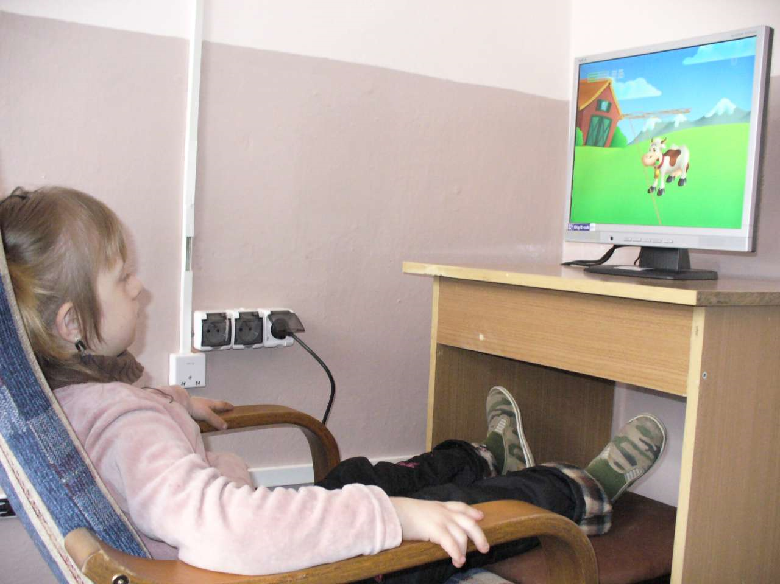

Výzkum pozornosti dětí

Zadání výzkumu:
Schéma číselného čtverce
Text pohádky
4 děti odlišné věkové úrovně

Malí pokusní králíci:
Anička 7 let
Hanička 8 let
Barunka 9 let
Kristýna 14 let

Pohádka
Do domečku na kraji lesa přišel úřední dopis s modrým pruhem. Našla ho Karkulka a hned ho donesla mamince.
Zrovna šel kolem domečku myslivec, tak maminka uvařila kávu, zavolala ze zahrádky babičku a všichni se s dopisem posadili ke stolu. Maminka otevřela obálku a začala číst: „Protože vaše pohádka už je dnes zastaralá a pro děti příliš strašidelná, od zítřka se ruší. Můžete si dělat, co chcete. Ministerstvo Věcí.“

Úkolem dětí bylo zaškrtat všechna písmena d a m. Dále děti dostaly tabulku s číslicemi a měly škrtat jen ta, která měly zadaná. Měli na oba úkoly 5 pokusů, které se jim měřily.

Výsledky dětí

Anička výsledky číslic:

1) 04:40 – 4 chyby
2) 03:18 – 2 chyby
3) 02:10 – 5 chyb
4) 02:20 – 3 chyby
5) 01:50 – 5 chyb

Anička výsledky písmen:

1) 03:50 – 12 chyb
2) 03:05 – 13 chyb
3) 03:01 – 10 chyb
4) 02:56 – 5 chyb
5) 02:52 – 9 chyb

Hanička výsledky číslic:

1) 01:34 – 9 chyb
2) 01:48 – 8 chyb
3) 01:24 – 10 chyb
4) 00:34 – 8 chyb
5) 00:25 – 8 chyb

Hanička výsledky písmen:

1) 04:55 – 23 chyb
2) 04:10 – 15 chyb
3) 04:08 – 15 chyb
4) 03:30 – 13 chyb
5) 03:22 – 11 chyb

Barunka výsledky číslic:

1 )04:38 – 1 chyba
2 )01:05 – 0 chyb
3) 00:58 – 2 chyby
4) 00:45 – 1 chyba
5) 00:45 – 1 chyba

Barunka výsledky písmen:

1) 04:10 – 24 chyb
2) 02:38 – 31 chyb
3) 02:15 – 27 chyb
4) 02:32 – 15 chyb
5) 02:18 – 20 chyb

Kristýna výsledky číslic:

1) 01:30 – 1 chyba
2) 01:10 – 2 chyby
3) 01:15 – 0 chyb
4) 01:02 – 2 chyby
5) 01:02 – 3 chyby

Kristýna výsledky písmen:

1) 02:10 – 4 chyby
2) 01:49 – 4 chyby
3) 01:55 – 6 chyb
4) 01:53 – 14 chyb
5) 01:51 – 8 chyb

Hodnocení výzkumu

Děti byly velmi ochotné a pilně vyškrtávaly vše co jsem jim zadala. Zjistila jsem, že u takto malých dětí, kromě Kristýny, nerozhoduje rušivý element nebo špatné soustředění, ale spíše vidina toho, že musí pořád dokola opakovat jednu a tu samou věc. Podle mě, už v tom pátém kole vyškrtávání toho měly plné zuby a přestaly se soustředit a mechanicky opisovaly z paměti to, co si z těch předešlých kol zapamatovaly.
Naopak Kristýna se snažila zaškrtávat vše poctivě, ale přesto jsem v jejím testíku také nalezla chyby. V tomto případě, když to vezmu z jejího hlediska, šlo nejspíš jen o přehlédnutí.
Pro mě byl výzkum velice zajímavý a poučný.

